(«Русская Планета» – Петрозаводск, 7 августа 2014 г.)

Роман и Дарья НУРИЕВЫ

КАРЕЛЬСКИЙ «ПОДКИДЫШ»

Корреспонденты «Русской планеты» в Петрозаводске проехались на пригородном поезде, рейсы которого могут сократить вдвое

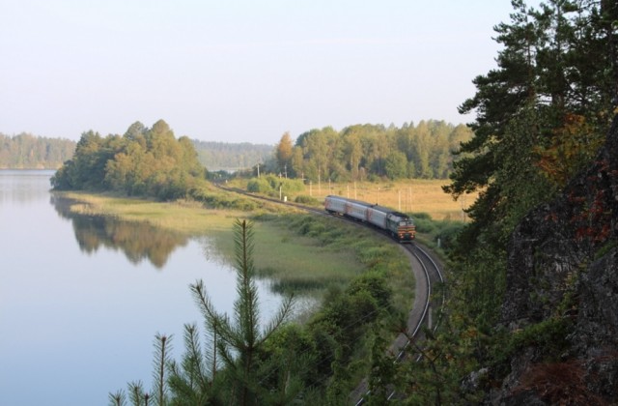
Железная дорога вдоль берега озера Хийтоланъярви. Фото: Роман и Дарья Нуриевы

Правительство Карелии не торопится выделять субсидии на поддержку убыточных пригородных поездов («подкидышей», как говорят местные). Очередной список отмененных и сокращенных рейсов появился 4 августа. Корреспонденты «Русской планеты» решили прокатиться по неэлектрифицированной одноколейке на поезде «Кузнечное — Сортавала», который связывает южные городки и деревни Карелии с Ленинградской областью. Еще четыре года назад он был ежедневным. Сейчас ходит четыре дня в неделю, а уже в августе может остаться только два рейса.

Кузнечное

Крайняя станция, куда доходят ленинградские электрички. На барьере в конце железнодорожных путей сидят, свесив ноги, двое мужчин в камуфляже. Бодрая пенсионерка с тележкой в руках сложила на платформе сумки и пакеты — их десять, да еще пара ракеток для бадминтона с краю. Объявление о сокращении рейсов видели все. Но проводницы оживленно показывают что-то в телефоне бородатому дедушке:

– В Интернете пишут, что не отменят!

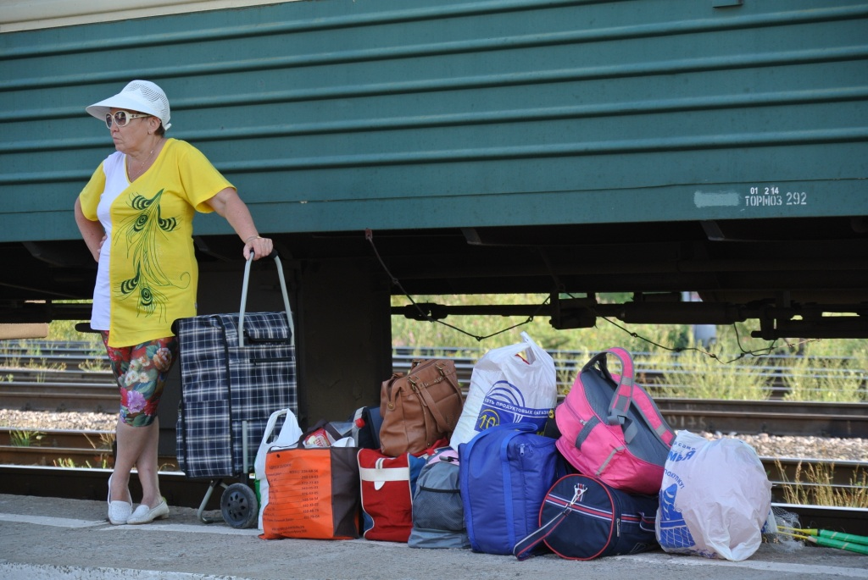
У пригородного поезда на станции Кузнечное. Фото: Роман и Дарья Нуриевы

«Отмена пары поездов Выборг — Хийтола и Элисенваара — Выборг, сокращение периодичности курсирования поездов Лодейное Поле — Питкяранта, Суккозеро — Лендеры (с 4 августа). Не будет отмен и сокращений периодичности курсирования поездов: Кузнечное — Сортавала…». С этого места радуется и дедушка. «…Ледмозеро — Юшкозеро, Петрозаводск — Медвежья Гора, Петрозаводск — Свирь, Кемь — Маленьга. Они продолжат курсировать обычным расписанием».

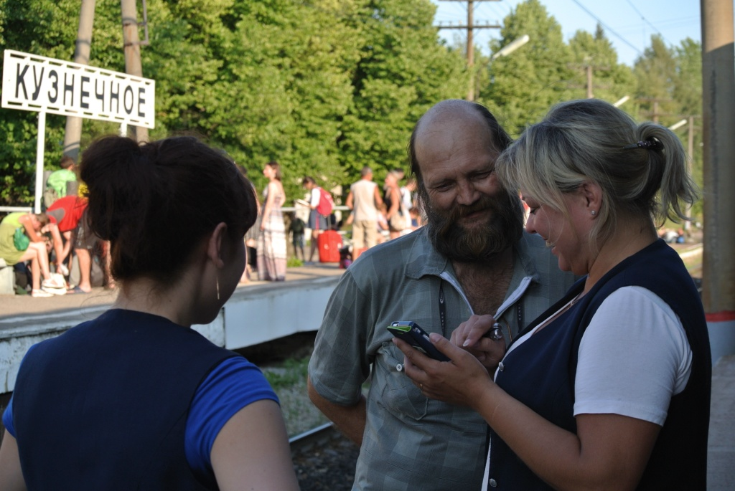
Общественный активист Александр Талья беседует с проводницами. Фото: Роман и Дарья Нуриевы

Локомотив дергает три вагона с сидячими местами. Вагонов бывает и два. Тут все ходят парами. Два проводника, два кондуктора, два машиниста. Появляются и те двое в камуфляже:

– Паспортный контроль! Приготовьте документы.

Половина пассажиров даже и не думает ничего предъявлять — пограничники знают местных в лицо. Неместные должны радоваться, что их вообще пускают туда, где в советское время начиналась закрытая зона с погранзаставами. Вот и у дачницы с ракетками внимательно смотрят паспорт.

Для охраны границы требуются сильные духом люди. Даже если это только дальние подступы к ней, очерченные маршрутом внутреннего поезда. Моральную стойкость работников погранслужбы ФСБ не должно расшатывать наличие родственников за границей и, тем более, поездки туда. И то, и другое им запрещено.

Так отменяют поезд или нет? Мы хотим узнать обо всем у проводниц, но они указывают на дедушку с бородой. Александр Талья — местный лидер протестной общественности. Рельсы никто перекрывать не собирается, но гневные письма рассылаются по всем адресам, вплоть до Кремля.

– Подписей должно быть больше десяти. Тогда это уже коллективное обращение, не имеют права не реагировать. Мне прислали вчера из правительства Карелии ответ, что принято к рассмотрению. А девочки уже говорят, что отмену отменили.

– И так вы каждый раз, как РЖД грозит отменить или сократить поезд, подписи собираете?

– Да. Но в ноябре была хитрей ситуация. Собирались отменять «подкидыш», мы собрали подписи. А мне пришло потом письмо такое, с уважениями, от РЖД, что мы, мол, официально не давали информацию, будто отменяем «подкидыш». Хотя решение такое было.

Дедушка Александр — льготник, и железная дорога — единственный вид транспорта, который для него бесплатен. В следующий раз ему придется собирать подписи уже в декабре. В конце года истекает срок соглашения о субсидиях между правительством Карелии и компанией-перевозчиком.

Остановочный пункт 165-й километр

Проводница, высовываясь в вагон, объявляет первую станцию: «Куликово-переезд!». Местным понятно. «165-ый километр» — так здесь никто не говорит. Это и правда переезд. Кому нужно, спрыгивает с приступки прямо на шоссе, которое перекрыл поезд. Никаких строений, кроме полуразрушенного финского домика со старой черепицей на крыше. За поворотом видна табличка «Куликово». Это первый и последний населенный пункт Приладожской Карелии, названный не по-фински, а по-русски.

«Подкидыш» удобен тем, кто живет на окраине Карелии, а работает в Ленинградской области. Немолодая женщина, официантка кафе в Приозерске, говорит, что в те три дня, когда «подкидыша» нет, вовремя добраться до Ленобласти можно только на «вахте» — автобусе, свозящем рабочих на гранитный карьер:

– А им нельзя посторонних брать. Каждый раз нужно водителя уговаривать. Однажды проверка была, так нас всех высадили прямо в лесу. Зимой! Тащились потом по сугробам.

Удобного автобусного сообщения, альтернативного поезду, нет. Автобусы, курсирующие между Санкт-Петербургом и Петрозаводском, дублируют его маршрут в неудобное время: ночью и в середине дня. «Подкидыш» ходит утром и вечером. Гораздо чаще ходили маршрутки «Сортавала — Санкт-Петербург». Но с тех пор, как в обход поселков построили новую федеральную трассу, мимо пошли и они. Автостопом не поездишь и из оставшихся на отшибе населенных пунктов.

Остановочный пункт 168-й километр

– Куликово!

Кондукторы только заканчивают обход вагона, потому что все пассажиры покупают билеты прямо в поезде. Кругом сосны, вместо вокзала — одинокий домик с огромной поленницей. Кажется, что остановились на лесном хуторе. На поезд «Сортавала — Кузнечное» здесь садятся десятки туристов с рюкзаками. Рядом любимые места питерских альпинистов, скалы озера Ястребиное (Хауканъярви). Платформы снова нет. Альпинисты справляются с задачей легко, а вот тутошних бабушек приходится подсаживать, подавать им вещи. Какой-то умелец смастерил для них деревянную приступку. Но машинисту сложно остановиться дверями над ней, да и само сооружение шатается. Загрузка стариков в «поезд» — настоящий обряд. Из раза в раз повторяются их причитания. Кто-то обязательно вспомнит обещание построить платформу.

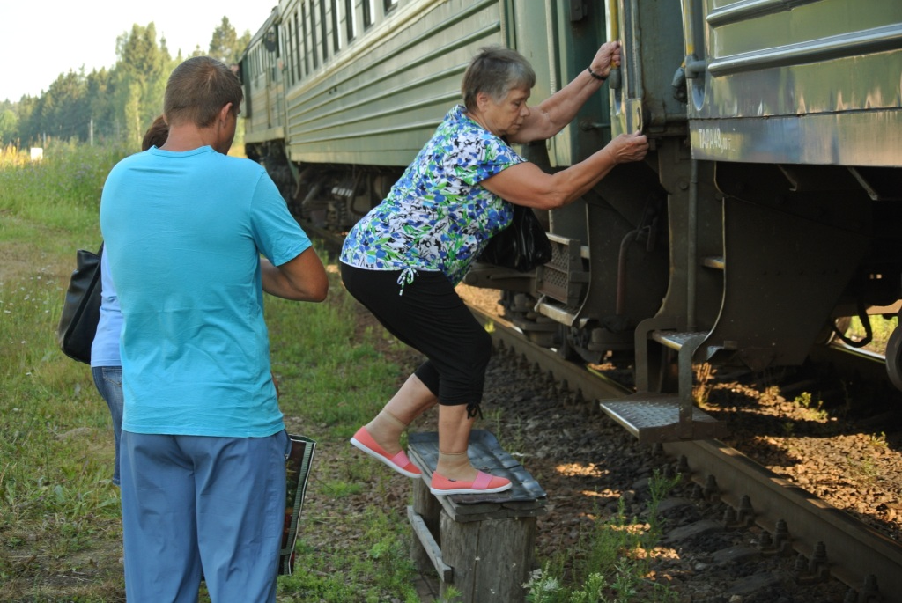
Посадка пассажиров на остановочном пункте 168 км. Фото: Роман и Дарья Нуриевы

В сторону Сортавалы туристы не садятся. Люди заходят, здороваясь со знакомыми. С нами делится воспоминаниями жена военного:

– Тридцать лет назад мужа сюда направили служить. Перед Новым годом сюда приехали. Поезд останавливается, а куда выходить? Бросили вещи, фикус в сугроб, спрыгнули сами. Поезд уехал, а мы стоим по колено в снегу. Плачу, реву: «Куда ты меня привез?».

Военную часть в Куликово расформировали. Платформу так и не построили. Если поезд отменят, она и не понадобится.

Хийтола

Когда подается гудок, трубный звук далеко разносится над лесами и озерами. Мы проезжаем самый красивый участок на всем маршруте. Сначала под скалой по кромке озера Хийтоланъярви, потом в скальных стенах. Поезд останавливается. Гора Линнавуори смотрится в оконной раме как открытка. Встречные пригородные поезда раньше поворачивали здесь на Выборг. С 4 августа они отменены.

Трогаемся. Мост над железной дорогой уничтожен еще в пору войны с финнами. Бетонные быки так и торчат с двух сторон. Станция узловая, и товарняки подолгу перегораживают поселок. Кто не хочет обходить состав, ныряет под вагоны, рискуя как минимум испачкаться мазутом.

К нам подсели не только жители Хийтолы. Директор школы из поселка Таунан покупает билет до станции, ближайшей к районному управлению образования.

– Если не будет этого поезда, как вы будете добираться?

– Никаких вариантов, только частный найм. А частный найм из Таунана две тысячи стоит. Поезд необходим. Мы должны задавить их массой, собрать как можно больше подписей, — директору школы с тридцатью учениками в вымирающем поселке к борьбе не привыкать.

Хауккаваара

Заглядываем к проводнице, которая, кажется, только двери на станциях открывает.

– Тук-тук. Скажите, чем вы занимаетесь между станциями?

– Можно фильмы смотреть, книги читать, сканворды разгадывать… Но нам этого нельзя: мы должны за щитом смотреть, чтобы показатели были в норме.

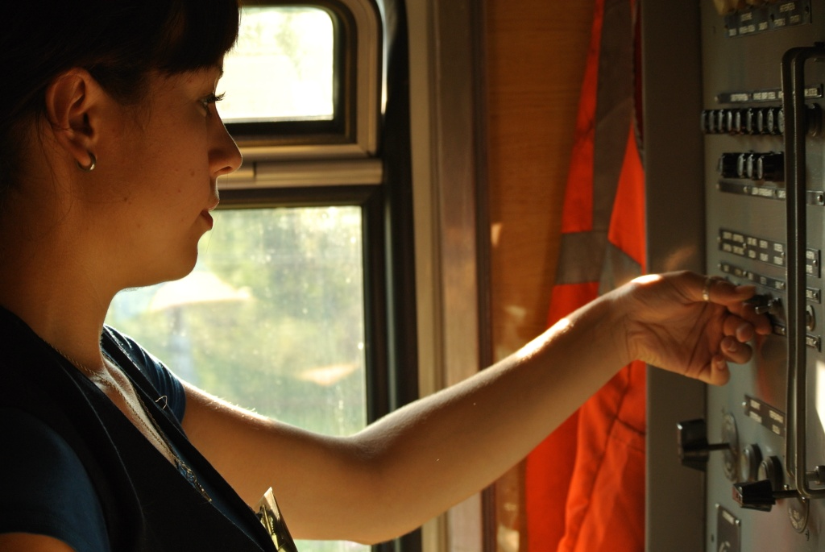
Проводница. Фото: Роман и Дарья Нуриевы

– А что тяжелого в вашей работе?

– В зимний период топку углем топить. Здесь же не электрическое отопление, как в нормальных, цивилизованных поездах.

– Обычно проводники чай разносят, а у вас, вижу, только свой, в термосах.

– В поезде вода только техническая. Вообще вода очень плохая в Сортавала, очистных сооружений нет. У нас и в доме воду пить нельзя. Чтобы не отравить пассажиров, водой заправляют только отопительные системы.

Вдруг проводница высовывается из своего купе и кричит:

– Алхо!

Алхо

– А кто здесь живет? Алхаши? — смеется кто-то над незнакомым названием.

Поезда — единственный вид транспорта в этом поселке. Но в вагон все равно никто не поднимается.

– Много людей ездит на этом поезде?

– Летом постоянно поток большой, потому что туристы ездят. С сентября туристов становится меньше, появляются студенты. Кто в Питере учится, все равно сюда приезжает к родителям.

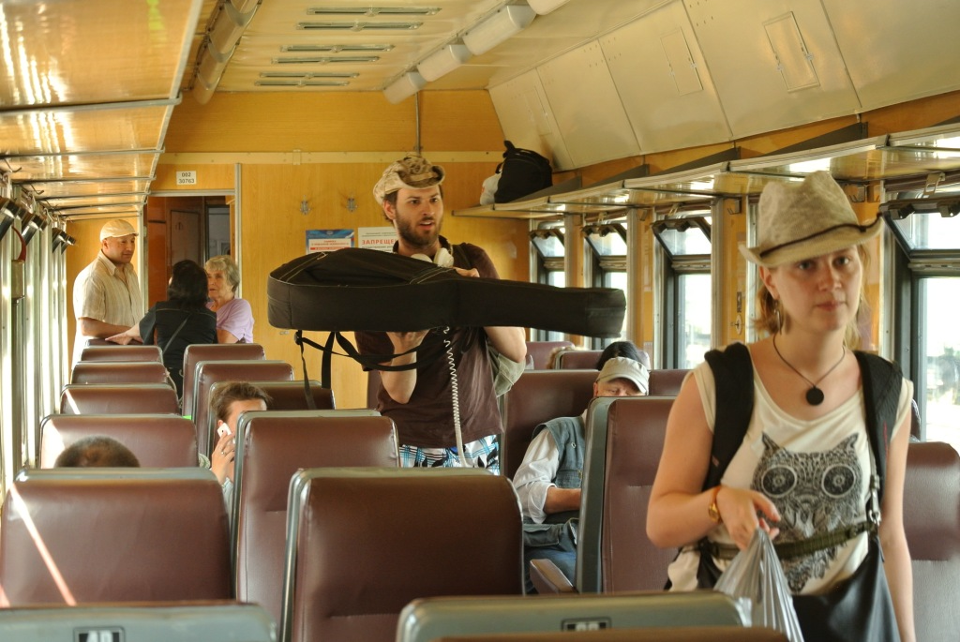
В вагоне. Фото: Роман и Дарья Нуриевы

Элисенваара

Объявляется стоянка 14 минут. Для загорелого мужчины в тельняшке это возможность покурить, а кто-то, наоборот, волнуется:

– Сейчас простоим тут долго, а когда приедем, автобус уже уйдет. Придется такси заказывать, — жалуется женщина своей соседке, уже доставая телефон.

Летом 1944 года советские летчики разбомбили в Элисенвааре поезд с финскими беженцами. Погибло более ста человек. У нас есть время обойти деревянный вокзал и дойти до памятника. Там лежит высохший еловый венок с бело-голубой ленточкой.

Фотоаппарат на платформе вызывает реакцию местного «зеленого человечка»:

– Фото- и видеосъемка запрещена! Вы еще ничего не успели сфотографировать? Покажите. Чтобы снимать, нужно разрешение начальника вокзала и наше, погранслужбы ФСБ.

– Почему?!

– Потому что погранзона. Запрещено снимать здание вокзала, железнодорожные пути.

– Ладно, фото вокзала диверсанты в «Гугле» найдут. А что с теми нарушителями делают, которые, например, паспорт забыли?

– Могут снять с поезда и задержать на сутки до выяснения личности. А вы что, интервью у меня берете? Я интервью не даю.

Пограничник осторожен в словах, но кое-что прорывается:

– XXI век на дворе, а мы с чего начинали, к тому и вернулись…

– Пограничный режим будет устрожаться?

– Думаю, да. Например, местные жители еще в том году спокойно могли дойти до Системы, пособирать ягоды-грибы. Теперь нужно пропуск.

Наша новая попутчица из Элисенваары работает на железной дороге.

– Как дизель решили сокращать, маршрутку организовали, Яккима — Элисенваара. Зачем? Людям в Кузнечное надо, а не в Яккима. А пенсионеры? Не каждая бабулька может на свои деньги автобусом поехать или такси нанять.

Железнодорожница спохватывается:

– Только фотографировать меня не надо! А то еще на первую полосу, а потом к начальству на разборки.

Аккахарью

Заросший бурьяном сарай украшен новой табличкой РЖД с названием станции. Написали латиницей, но не по-карельски: «Akkaharyu».

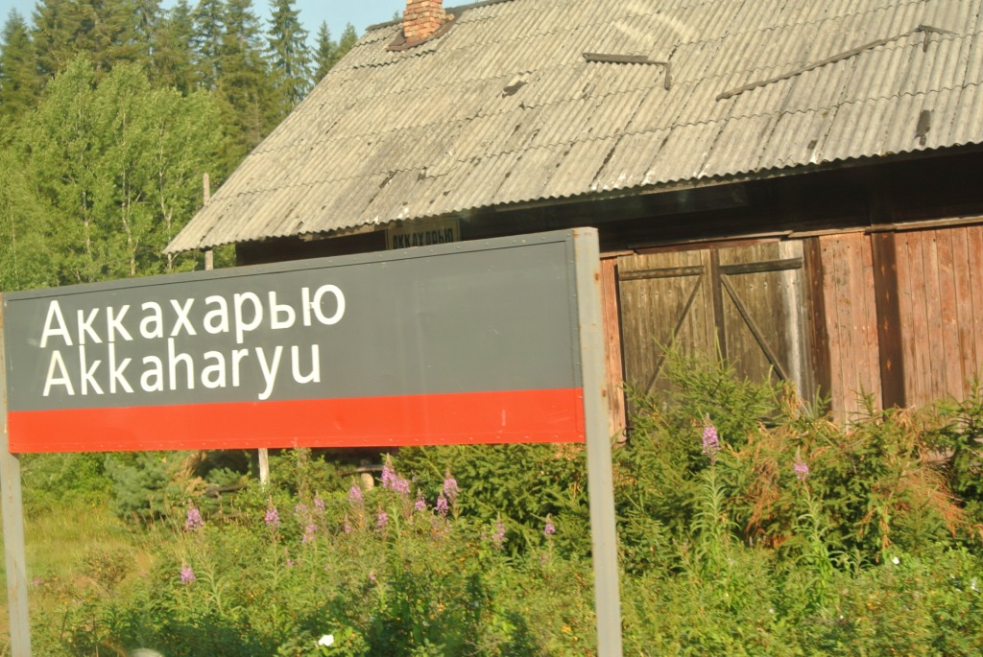
Станция Аккахарью. Фото: Роман и Дарья Нуриевы

Ихала

Слуховое окно старого деревянного вокзальчика наполовину забито табличкой «Ихола» — с кириллической версией финских названий тоже определенности нет. Вокзал на замке. Над крышей, неизвестно с какого времени, развевается черно-желто-белый флаг Российской империи…

Яккима

Вагон резко пустеет. Это та самая станция, с которой уже ушел автобус до райцентра — Лахденпохьи. Местные предпочитают говорить «Ландоха».

Осматриваем замечательный финский вокзал. Внутри неуютно: зал ожидания почти всегда закрыт, даже зимой пассажиры мерзнут в неотапливаемом вестибюле. Оригинальный интерьер готовятся обшивать, стены и потолок уже испорчены металлическим каркасом. Половина здания вообще приспособлена под жилье. На окнах занавески, за заборчиком — грядки и подсолнухи.

Нас провожает железнодорожник в оранжевом жилете. В одной руке он держит сигнальный кружок, а другой лениво чешет бок.

Хухоямяки

«Хухамяки!» — кричит проводница. Не всегда все так, как написано. Проводница не знает страшных историй о высаженных с поезда за отсутствие паспорта. По ее словам, пограничники просто записывают данные со слов пассажира, звонят куда следует, там их «пробивают».

– Был, правда, один сумасшедший, хотел убежать в Финляндию: «Я не люблю эту страну, я не хочу здесь жить». Ловили его несколько раз. Потом в Матросы посадили (республиканская психиатрическая больница. — Прим. РП).

– А вещи у вас забывают?

– Забывают. Мы их сдаем в линейную милицию по Сортавала.

В разговор вмешивается пассажир. Он о забытом в поезде «Сталкере». Книжку ищут, но, кажется, кто-то уже взял ее почитать.

Нива

Нива — просто табличка в иван-чае. В вагоне жарко. Лениво ползает по стеклу овод, кто-то заснул, открыв рот. В проходе распласталась собака, которую взяли с собой в отпуск из Питера. Хозяин говорит, что на автобусе с животными ехать неудобно, да и детям очень тяжело.

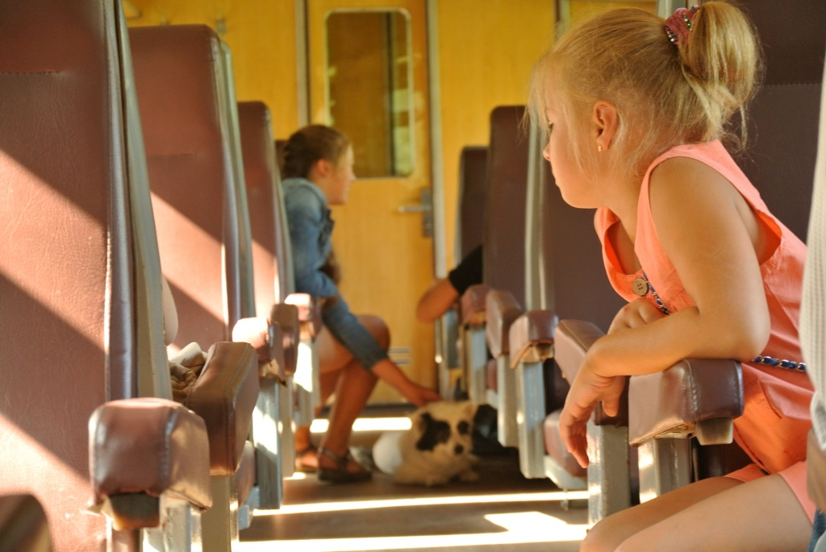
В вагоне. Фото: Роман и Дарья Нуриевы

Куокканиэми

Другая компания из Питера шумно играет в слова. Сначала по-русски, а когда наскучило, переходят на английский. Деревенский мальчик по соседству не сводит с них глаз.

– Нас не устраивает альтернатива в виде автобуса. Потому что дороги плохие… — говорит парень в ковбойской шляпе.

– По поезду можно ходить! Мы любим, когда много места, — перебивает другой, положивший босые ноги на противоположное сиденье.

– В машине воняет топливом… и укачивает, — добавляет девушка.

Туокслахти

Седобородый дед в белой рубахе навыпуск тоже оказывается петербуржцем.

– Раньше дач у питерских не было тут, а сейчас есть. Я вот с внучкой еду.

Сортавала

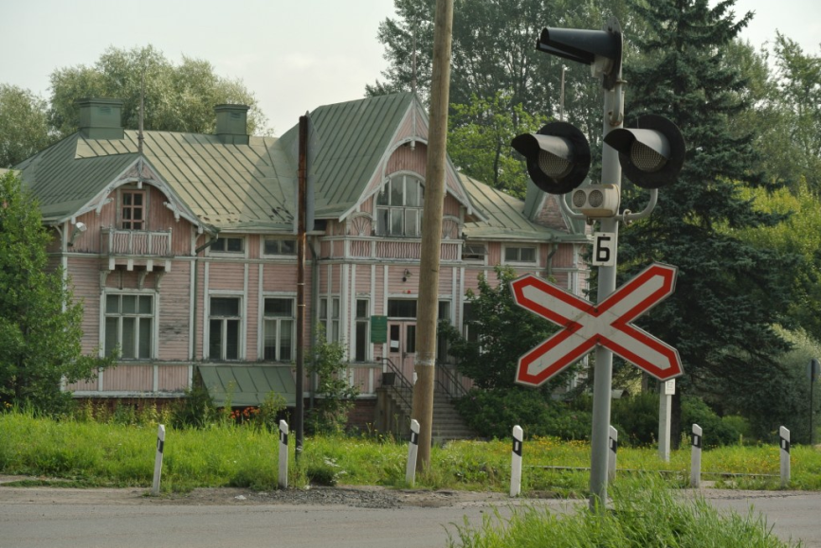
Бывшее здание финской железнодорожной гостиницы. Сортавала. Фото: Роман и Дарья Нуриевы

Чумазый «подкидыш» прячется в депо. Что у чиновников, что у РЖД он в роли нелюбимой падчерицы. Трудится как Золушка, а блистает за него «Петрозаводск — Йоэнсуу». Международным рейсом, проходящим и здесь, через Сортавалу, много хвастаются, но регулярное сообщение так и налажено.

